B&R powiększa siedzibę w Gilgenberg
Specjalista w dziedzinie automatyki inwestuje w produkcję, biura i logistykę
B&R inwestuje w przestrzeń w Gilgenberg, położonym kilka kilometrów od głównej siedziby B&R w Eggelsberg. Rozbudowa dotyczy nowego biura, sal szkoleniowych oraz przestrzeni produkcyjnej. W nowej przestrzeni została również otwarta hala logistyczna.
Celem jest stworzenie w Gilgenberg centrum kompetencji dla rozwoju i produkcji wyrobów elektromechanicznych. Powstają już tam silniki B&R. W przyszłości w Gilgenberg będzie również centrum programowania i produkcji inteligentnego systemu transportu ACOPOStrak.
Projekt rozbudowy B&R w Gilgenberg jest odpowiedzią na rosnące zapotrzebowanie na powierzchnię produkcyjną i biurową. Aby nadążyć za stabilnym wzrostem, firma planuje już dalsze inwestycje w infrastrukturę i urządzenia produkcyjne.

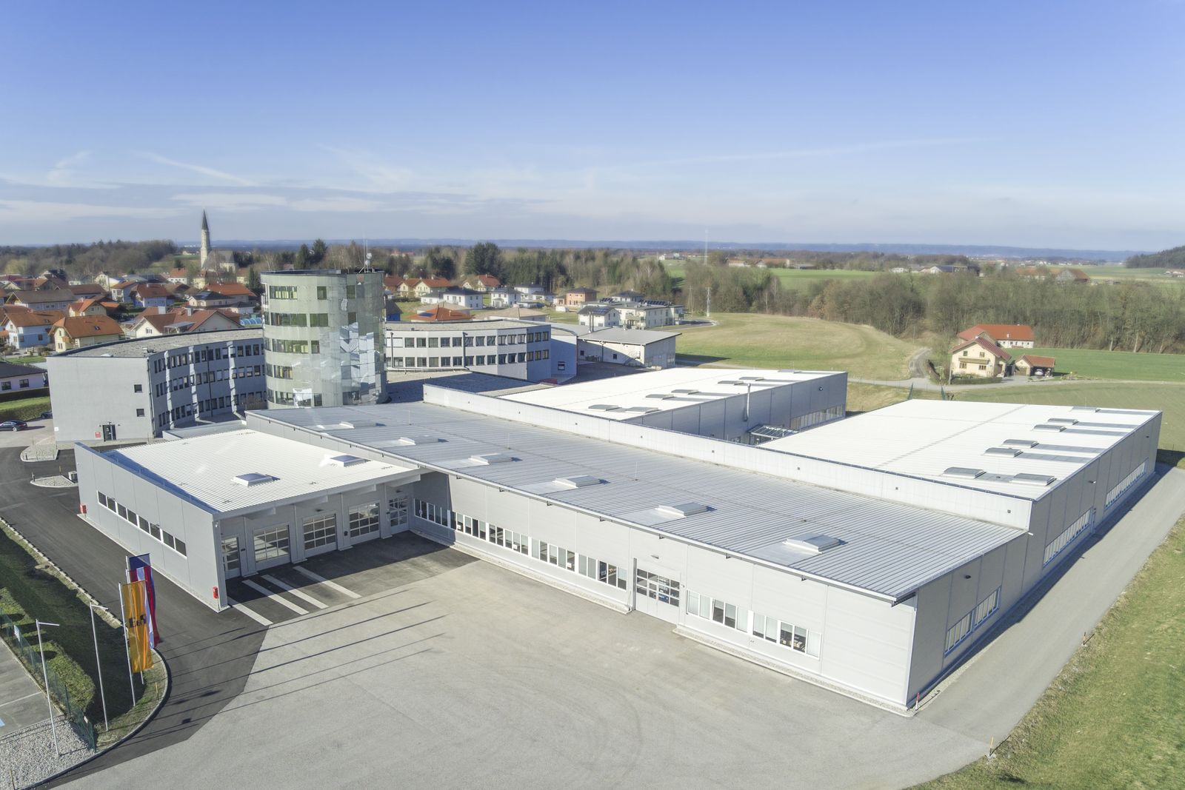
Firma B&R utworzyła nowe biura, sale szkoleniowe i przestrzeń produkcyjną w Gilgenberg.

O firmie B&R
B&R to innowacyjna firma z branży automatyzacji z siedzibą w Austrii i przedstawicielstwami na całym świecie. Od 6 lipca 2017 B&R stała się jednostką biznesową Grupy ABB. Jako globalny lider w automatyce przemysłowej, B&R łączy najnowocześniejsze technologie z kunsztem inżynieryjnym, oferując klientom z praktycznie każdej branży kompleksowe rozwiązania z zakresu automatyki maszyn i automatyki zakładowej, sterowania napędami, interfejsów HMI oraz zintegrowanej technologii bezpieczeństwa. Dzięki standardom komunikacji przemysłowej IoT, takim jak OPC UA, POWERLINK i openSAFETY, a także z wydajnym środowiskiem programistycznym Automation Studio, B&R nieustannie przedefiniowuje przyszłość technologii automatyzacji. Duch innowacyjności, który prowadzi B&R na szczyt przemysłowej automatyzacji, jest wzmacniany zamiłowaniem do upraszczania procesów i wyprzedzania oczekiwań klientów.
Aby uzyskać więcej informacji odwiedź stronę www.br-automation.com

